Rotary gilly-Châlèrwè
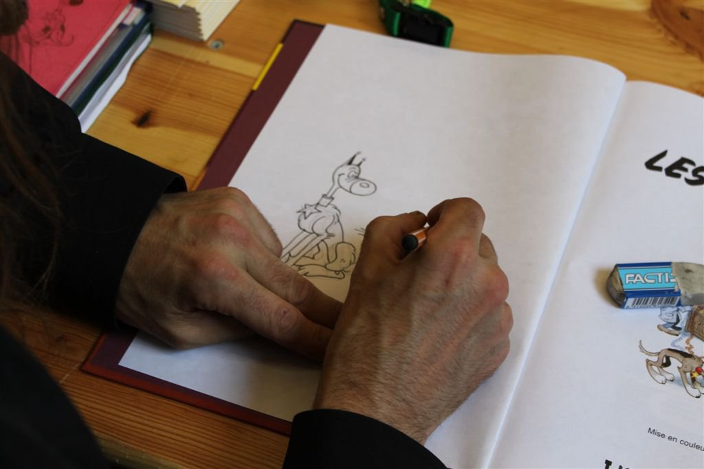
Soirée repas et initiation au dessin de BD

Chacun d’entre nous possède le talent de créer un personnage dessiné.

Vous êtes tenté par l’expérience , alors, rejoignez-nous en octobre prochain, vous serez surpris de ce que vous pouvez réaliser.

Manuel Tenret, dessinateur de BD, se propose de nous initier à son art et peut-être à nous donner le goût et l’envie d’aller plus loin...

Un repas très convivial nous sera servi à cette occasion.

Cela se passera le 5 octobre 2015 en soirée.
Renseignements auprès de Philippe de Surlemont - pdesurlemont@gmail.com
0483 361825
Jean-François Dofny - jean-francois.dofny@hotmail.com
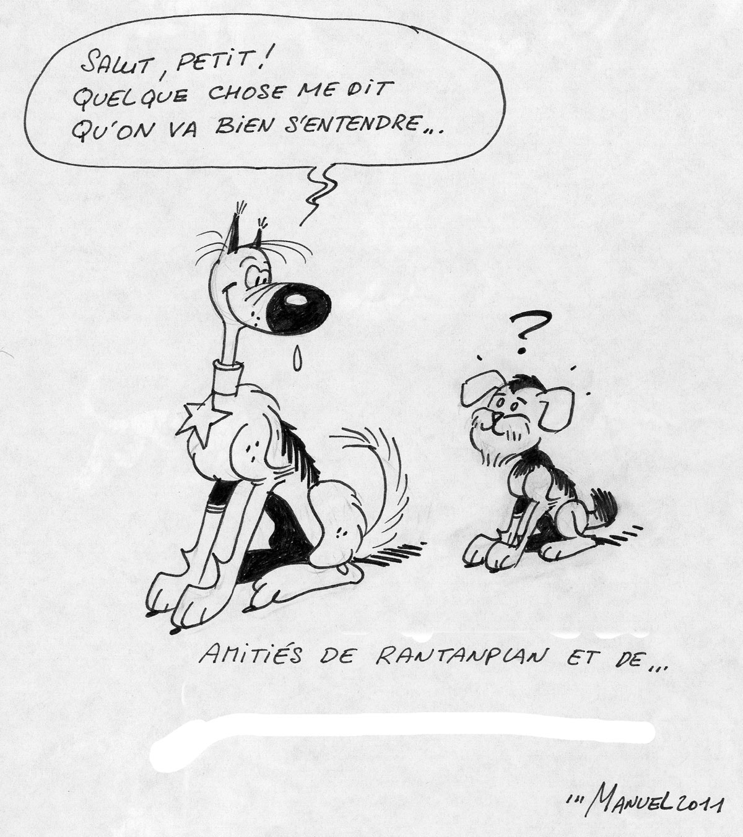
049 870 23 91


